Lääne-Harju vallas Laulasmaa küla Kalda tee 1, 3 ja 5 elamumaa ja Kloogaranna tee 33 (katastritunnus 29501:001:0206) tootmismaa katastriüksustel detailplaneeringu keskkonnamõju strateegilise hindamise eelhinnang
Lääne-Harju Vallavalitsus annab keskkonnamõju strateegilise hindamise (edaspidi KSH) eelhinnangu arendaja esitatud ja muu asjakohase teabe alusel ning lähtudes kavandatavast tegevusest, selle asukohast ning eeldatavast keskkonnamõjust (keskkonnamõju hindamise ja keskkonnajuhtimissüsteemi seaduse (edaspidi KeHJS) § 33 lg 3-5 toodud kriteeriumitest lähtuvalt. Eelhindamine teostatakse olemasolevate andmete põhjal ilma lisauuringuteta. Kavandatava tegevuse korral on eelhindamisel võetud aluseks:
- Detailplaneeringu algatamise taotlus ja taotlusele lisatud lisamaterjalid,
- Eesti Looduse Infosüsteemi EELIS andmed,
- Maa- ja Ruumiameti kaardirakenduse kaartide andmed,
- E-ehitus registri andmed.

- Kavandatav tegevus
  - Kavandatava tegevuse eesmärk ja vajadus
OÜ URBAN MANAGEMENT (registrikood 11114853) esitas Lääne-Harju Vallavalitsusele taotluse (registreeritud 16.01.2026 nr 6-2/80) detailplaneeringu algatamiseks Lääne-Harju vallas Laulasmaa külas Kalda tee 1(katastritunnus 29501:001:0202), Kalda tee 3 (katastritunnus 29501:001:0203, Kalda tee 5 (katastritunnus 29501:001:0204) elamumaa ja Kloogaranna tee 33 (katastritunnus 29501:001:0206) tootmismaa katastriüksustel. Planeeringuala pindala koos lähialaga on 19476.0 m².
Planeeringu koostamise eesmärk on planeeritaval alal olevate elamumaa katastriüksustel ehitusõiguse ja -tingimuste määramine, liikluskorralduse ja tehnovõrkude lahendamine, keskkonnakaitseliste abinõude ning vajalike kitsenduste määramine.
Keila valla üldplaneeringu kohaselt asub planeeritav ala väikeelamute sihtotstarbega alal. Keila valla üldplaneeringu seletuskirjas ei ole määratletud väikeelamu mõistet. 2006. a kehtestatud detailplaneeringuga määrati ehitusõigus korterelamutele, millest tulenevalt on tegemist Keila valla üldplaneeringut muutva detailplaneeringuga. Planeeritaval alal asuvad Kalda tee 1 (katastritunnus 29501:001:0202), Kalda tee 3 (katastritunnus 29501:001:0203, Kalda tee 5 (katastritunnus 29501:001:0204) maaüksused. Kalda tee 1, 3 ja 5 on 100% elamumaa ja Kloogaranna tee 33 (katastritunnus 29501:001:0206), mis on 100% tootmismaa.
Planeeritav ala asub Keila vallavalitsuse 07.09.2006 korraldusega nr 993 kehtestatud Laulasmäe XXI detailplaneeringu alal. Laulasmäe XXI detailplaneeringu osas on pooleli kohtumenetlus detailplaneeringu õigustühiseks tunnistamise kohta.

Kavandatava tegevuse asukoht ja lähiala
Planeeritav ala asub Laulasmaa külas Tallinna-Rannamõisa-Kloogaranna tee (teeregistri nr 11390) vahetus naabruses. Planeeritav alal on Ehitisregistri andmetel püstitamisel korterelamud, vee- ja kanalisatsioonitrassid. Planeeritav ala on suures ulatuses kaetud metsaga. Juurdepääs maa-alale on idapoolsest küljest, Tallinna-Rannamõisa-Kloogaranna teelt. Planeeritav ala on tasase reljeefiga, langusega läände, Lahepere lahe suunas.
Keila valla üldplaneeringu kohaselt asub planeeritav ala väikeelamute sihtotstarbega alal. Keila valla üldplaneeringu seletuskirjas ei ole määratletud väikeelamu mõistet. Kehtestatud detailplaneeringuga määrati ehitusõigus korterelamutele, millest tulenevalt on tegemist Keila valla üldplaneeringut muutva detailplaneeringuga. Planeeritav ala piirneb põhjas Kellasalu tee (katastritunnus 29501:001:0155) elamumaa, idas 11390 Tallinn-Rannamõisa-Kloogaranna tee (katastritunnus 29501:007:0416) transpordimaa, lõunas Kloogaranna tee 29 (katastritunnus 29501:007:0990) ja läänes Lohusalu tee 6 (katastritunnus 29501:001:0215) ärimaa, läänes Lohusalu tee 8 // Allika (katastritunnus 29501:001:0700), Kaldaveere tee 2 (katastritunnus 29501:001:0052), Kaldaveere tee 6 (katastritunnus 29501:001:0050) , Kaldaveere tee 8 // Tamme (katastritunnus 29501:001:0046) Kaldaveere tee 10 ( 29501:001:0280), Kaldaveere tee 12 (katastritunnus 29501:001:0041) elamumaa ja Kaldaveere tee 4 (katastritunnus 29501:001:0051) maatulundusmaa katastriüksustega.

2. Kavandatava tegevuse seos asjakohaste strateegiliste planeerimisdokumentidega ning lähipiirkonna praeguste ja planeeritavate tegevustega

2.1 Harju maakonnaplaneering 2030+
Harju maakonnaplaneering 2030+ on kehtestatud riigihalduse ministri 09.04.2018 käskkirjaga
nr 1.1-4/78. Harju maakonnaplaneeringu kohaselt asub planeeritav ala suures osas linnalise asustusega ja osaliselt väärtusliku maastiku alal. Planeeritav ala ei asu rohevõrgustiku alal.

2.2 Keila valla üldplaneering
Keila valla üldplaneering on kehtestatud Keila Vallavolikogu 13.10.2005 otsusega nr 259/1005. Keila valla üldplaneeringu kohaselt asub planeeritav ala väikeelamute sihtotstarbega alal. Planeerinuala asub tiheasustusalal.

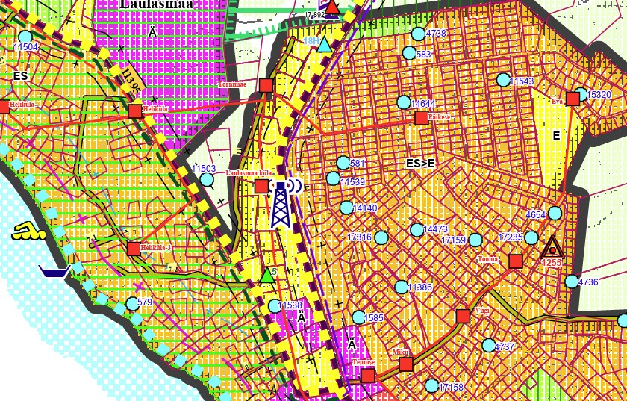
Joonis 1 Väljavõte Keila valla üldplaneeringu kaardist.

2.3 Koostatav Lääne-Harju valla üldplaneering
Lääne-Harju Vallavolikogu 25.09.2018 otsusega nr 117 algatati Lääne-Harju valla üldplaneering ja keskkonna strateegiline hindamine. Vastavalt koostatavale üldplaneeringule asub planeeringuala tiheasustusalal. Planeeringu juhtotstarve on segafunktsiooniga maa-ala, millel on lubatud korterelamud, majutus-, toitlustus-, büroo-, kaubandus-, teenindus, spordi-, meelelahutus- ja ühiskondlikud hooned, puhkealad ning teed ja väljakud.
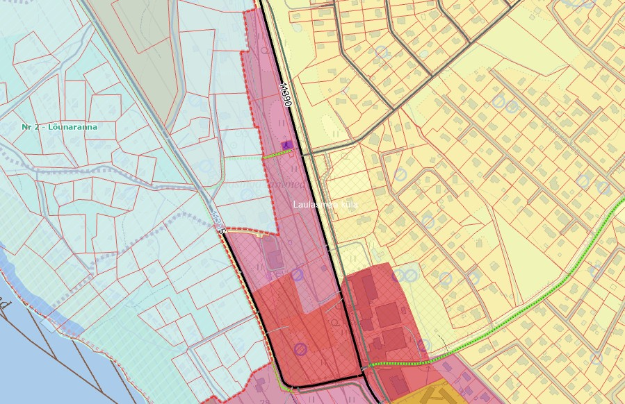
Joonis 2 Väljavõte Lääne-Harju valla üldplaneeringu kaardist.

2.4 Laulasmaa küla Laulasmäe XXI detailplaneering
Planeeritav ala asub Keila vallavalitsuse 07.09.2006 korraldusega nr 993 kehtestatud Laulasmäe XXI detailplaneeringu alal. Laulasmäe XXI detailplaneeringu osas on pooleli kohtumenetlus detailplaneeringu õigustühiseks tunnistamise kohta. Laulasmäe XXI planeeringu kohaselt on alale planeeritud 3 korterelamu kinnistut, üks tootmishoone kinnistu (trafo-alajaam) ja transpordimaa (kõnni- ja jalgrattatee). Korterelamud on kavandatud 4-korruselistena.

2.6 Lääne-Harju valla ühisveevärgi ja -kanalisatsiooni arengukava aastateks 2024-2035
Lääne-Harju valla ühisveevärgi ja -kanalisatsiooni arendamise kava aastateks 2024-2035 on kehtestatud Lääne-Harju Vallavolikogu 15.05.2024 määrusega nr 9. Kava kohaselt viiakse vee- ja kanalisatsioonitrass Kalda tee 1, 3 ja 5 kinnistute piirini.

3. KSH vajadus lähtuvalt õigusaktidest
Vastavalt planeerimisseaduse § 142 lõikele 6 tuleb üldplaneeringu põhilahenduse muutmise ettepanekut sisaldava detailplaneeringu koostamisel anda eelhinnang ja kaaluda KSH vajalikkust. Samuti tuleb KSH vajalikkust kaaluda KeHJS § 33 lõike 2 punkti 4, § 6 lõike 2 punkti 22 ja Vabariigi Valitsuse 29.08.2005 määruse nr 224 „Tegevusvaldkondade, mille korral tuleb anda keskkonnamõju hindamise vajalikkuse eelhinnang, täpsustatud loetelu“ § 15 punkti 8 alusel.
KeHJS § 33 lõike 1 punktid 1-4 sätestavad juhud, millal tuleb viia läbi KSH. Kehtestatud üldplaneeringu põhilahenduse muutmine detailplaneeringuga on sätestatud planeerimisseaduse § 142 lõike 1 punkti 2 alusel. KeHJS § 33 lõike 2 alusel tuleb strateegiliste planeerimisdokumentide koostamisel anda eelhinnang ja kaaluda KSH-d, lähtudes KeHJSe § 33 lõigetes 3, 4 ning 5 sätestatud kriteeriumitest ja § 33 lõike 6 kohaste asjaomaste asutuste seisukohtadest.
KSH otsuse eelnõu ja KSH eelhinnangu kohta küsiti seisukohta Keskkonnaametilt XXX kirjaga nr XXX.

4. Kavandatava tegevuse ja selle mõjuala keskkonnatingimused
Planeeringuala pindala koos lähialaga on 19476.0 m². Lääne-Harju vallas Laulasmaa külas planeeritaval alal asuvad Kalda tee 1 (katastritunnus 29501:001:0202), Kalda tee 3 (katastritunnus 29501:001:0203, Kalda tee 5 (katastritunnus 29501:001:0204) maaüksused. Kalda tee 1, 3 ja 5 on 100% elamumaa ja Kloogaranna tee 33 (katastritunnus 29501:001:0206), mis on 100% tootmismaa. Ehitisregistri andmetel on püstitamisel korterelamud, vee- ja kanalisatsioonitrassid.
Loodusvarade väljaselgitamisel ja keskkonna vastupanuvõime hindamisel lähtutakse Maa-ja Ruumiameti looduskaitse, geoloogia, muldade, kitsenduste, maardlate kaardirakenduse ja keskkonnaregistri andmetele.
Vastavalt Maa- ja Ruumiameti üleujutusohuga alade kaardirakendusele ei jää detailplaneeringuala üleujutusohuga riskipiirkonda.
Maa-ja Ruumiameti mullastiku kaardi andmetel on alal levinud gleistunud keskmiselt leetunud muld (LkIIg) ja nõrgalt leetunud muld (LkI).
Maa-ja Ruumiameti maardlate kaardirakenduse kohaselt puuduvad antud alal ega selle vahetusläheduses maardlad ja arvele võetud maavarad.
Planeeringuala jääb geoloogilise baaskaardi (1:50 000) andmete kohaselt kaitsmata põhjaveega alale, mis tähendab, et põhjavee looduslik kaitstus maapinnalt lähtuva punkt- või hajureostuse suhtes praktiliselt puudub.
Lähimad registrisse kantud puurkaevud asuvad Kloogaranna tee 29 maaüksusel (PRK0018102) Kaldaveere tee 2 maaüksusel (PRK0057534), Lohusalu tee 8 maaüksusel (PRK0030032) ja Kaldaveere tee 8 maaüksusel (PRK0015376). Tegevuste kavandamisel tuleb arvestada, et need ei avaldaks mõju põhjavee kvaliteedile ning lähedalasuvate puurkaevudele.
Eesti Geoloogiateenistuse poolt koostatud radooniriski levilade kaardi alusel asub piirkond kõrge või väga kõrge radooniriskiga alal. Vastavalt vajadusele teostada planeeringualal radoonitasemete mõõtmised, et oleks võimalik määrata vajadusel asjakohased leevendavaid meetmeid.
Planeeringualal puuduvad ajaloo-, kultuuri- või arheoloogilise väärtusega objektid.
Planeeringualale ulatub vähesel määral, Lohusalu tammed (2) piiranguvöönd. Kaitstava üksikobjekti üks tamm on elujõuline, kuid teine tamm on hävinud. Lohusalu tamm 2 (ümbermõõt 415 cm ja kõrgus 13 m) viimane haru on tormituulte tõttu murdunud. Kaitstava üksikobjekti seisundit ja teise tamme hävimine fikseeriti 24.04.2020.
Planeeringualal ei paikne maaparandussüsteeme.
Maa- ja Ruumiameti kitsenduste kaardirakenduse kohaselt jääb planeeringualale looduskaitse üksikobjekti piiranguvöönd (joonisel 3 tähistatud rohelisega), avalikult kasutatava tee kaitsevöönd (joonisel 3 tähistatud pruuniga) ja vähesel määral ka elektripaigaldise kaitsevöönd (joonisel 2 tähistatud lillaga) .
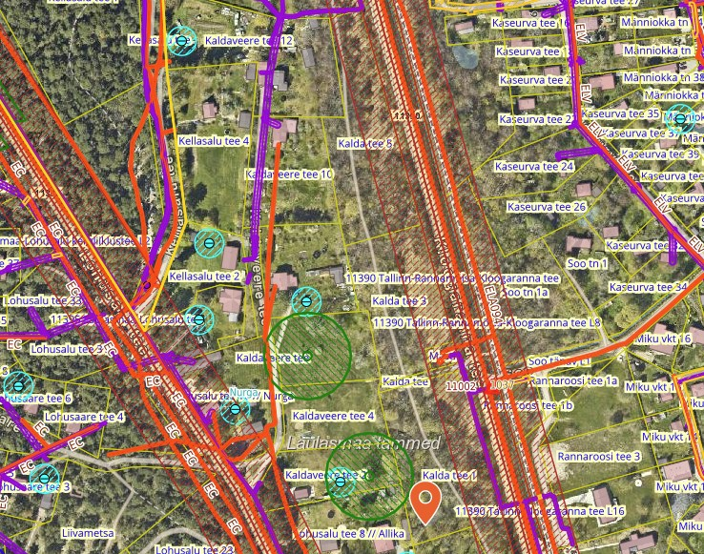Joonis 3 Detailplaneeringuala kitsendused (Maa- ja Ruumiamet, 2026)

5. Tegevustega eeldatavalt kaasnev mõju
Planeeringuala asub tiheasustusalal. Üldplaneeringu kohaselt asub planeeritav ala väikeelamute sihtotstarbega alal. Kalda tee 1, 3 ja 5 katastriüksusele soovitakse ehitada viis 3-4 kordset kortermaja. Kavandatav tegevus ei kuulu KeHJS § 6 lõikes 1 sätestatud olulise keskkonnamõjuga tegevuse hulka.
5.1 Mõju maakasutusele ja maavaradele
Ehitustegevuse käigus kasutatakse tavapäraseid ehitusmaterjale. Materjalide vajadus täpsustub ehitusprojektis. Kavandatav ehitustegevus toimub kinnistu piires ning täiendav maavajadus puudub. Teede ja parkla lahendusi, täpset asukohta, juurdepääsusid ning kõiki tee elemente täpsustatakse projekteerimise faasis.
Planeeringualal ja selle lähiümbruses puuduvad arvele võetud maardlad, seega negatiivne mõju neile puudub.
5.2 Jäätme- ja energiamahukus
Ehitustegevusega kaasneb ehitusjäätmete teke. Antud planeeringu puhul ei ole oodata jäätmeteket mahus, mis võiks ületada piirkonna keskkonnataluvust. Ehitusjäätmete valdaja peab rakendama kõiki tehnoloogilisi võimalusi ehitusjäätmete liigiti kogumiseks tekkekohas, korraldama oma jäätmete taaskasutamise või andma jäätmed käitlemiseks üle jäätmeluba omavale isikule ning rakendama kõiki võimalusi ehitusjäätmete taaskasutamiseks. Jäätmete kogumise, veo, hoidmise, taaskasutamise ja kõrvaldamise korraldus, nende tegevustega seotud tehnilised nõuded ning jäätmetest tervisele ja keskkonnale põhjustatud ohu vältimise või vähendamise meetmed on sätestatud valla jäätmehoolduseeskirjaga.

Samuti kaasneb jäätmeteke korterelamute kasutusperioodil. Jäätmed tuleb üle anda jäätmekäitlejale vastava lepingu alusel. Juhul, kui jäätmekäitlus korraldatakse vastavalt jäätmeseadusele ja valla jäätmehoolduseeskirjale, ei ole oodata sellest tulenevat olulist keskkonnamõju.

5.3 Vee, pinnase ja õhusaastatus
Kasutusaegselt ei ole näha vee, pinnase või õhusaaste riski, kuna alal ei planeerita keskkonnaohtlikke tegevusi. Planeeringuala jääb geoloogilise baaskaardi (1:50 000) andmete kohaselt kaitsmata põhjaveega alale, mis tähendab, et põhjavee looduslik kaitstus maapinnalt lähtuva punkt- või hajureostuse suhtes praktiliselt puudub.
Veevarustus ja kanalisatsioon lahendatakse nõuetekohaste lahendustega. Planeeringualal immutatakse sademevesi pinnasesse.
Seega võib kasutusaegset mõju pinnase, vee ja välisõhu kvaliteedile lugeda väheoluliseks.
5.4 Müra ja vibratsioon
Planeeringualale ei ole planeeritud mürarikkaid tootmistegevusi.
5.5 Valgus, soojus, kiirgus ja lõhn
Hoonete rajamisega kaasneb looduslike valgustingimuste muutmine teatud ulatuses. Kasutusperioodi jooksul võib tekkida mõningane muutus soojuse eraldumises, sõltuvalt näiteks hoonetele paigaldatava katuse tüübist, kuid eelhinnangu koostamise ajal sellekohased andmed puuduvad. Kiirguse ja lõhna reostust ei ole ette näha.
5.6 Visuaalne mõju
Korterelamute rajamine võib kaasa tuua vähese visuaalse mõju.
5.7 Avariiolukordade esinemise võimalikkus, ohtlikkus ja koosmõju
Planeeringualale ei ole kavandatud keskkonnaohtlikke rajatisi ega tegevusi. Seega ei eeldata kavandavast tegevusest tulenevate olulise keskkonnamõjuga avariiolukordade võimalikkust. Vähemolulisemate avariiolukordade tekkimine on võimalik näiteks ettevaatamatusest alal liikumisel või ehitusaegselt. Selle vältimiseks tuleb alal kehtestada liikumise kord ning avariiolukorras käitumise juhised, sh juhised, kuidas tõkestada ja likvideerida keskkonnareostust ja selle levikut. Tegevusega ei kaasne koosmõju teiste lähiümbruses olevate ja kavandatavate tegevustega, samuti ei ole ette näha täiendavaid ohtlikke olukordi, suurõnnetusi või katastroofe.
5.8 Kaitstavad loodusobjektid ja Natura hindamine
Maa- ja Ruumiameti kitsenduste kaardirakenduse kohaselt jääb planeeringualale looduskaitse üksikobjekti piiranguvöönd, Lohusalu tammed (2). Kaitstava üksikobjekti üks tamm on elujõuline, kuid teine tamm on hävinud. Lohusalu tamm 2 (ümbermõõt 415 cm ja kõrgus 13 m) viimane haru on tormituulte tõttu murdunud. Kaitstava üksikobjekti seisundi ja teise tamme hävimise fikseeris 24.04.2020 Keskkonnaamet.
17.05.2021 inventeeriti planeeringuala kinnistuid, kokku u 2ha suurusel alal. Inventuuri peamine eesmärk oli kaitstavate liikide ja looduslikku tasakaalu ohustavate võõrliikide olemasolu ja kasvupaikade ulatuse kindlaks tegemine. Inventeerimise kokkuvõttes on välja toodud, et planeeringuala jaguneb 4 kasvukohatüübi vahel. Kõige esinduslikum osa pangametsast paikneb Kalda tee 3 ja Kalda tee 5 kinnistute lääneservas, mis tuleb säilitada võimalikult terviklikult. Kokku leiti kevadisel inventuuril uuringualalt 127 nimetust soontaimi. Välitöödel leiti planeeringualalt III kaitsekategooriasse kuuluvate kaitstavate taimeliikide halli käpa (Orchis militaris), balti sõrmkäpa (Dactylorhiza baltica), suure käopõlle (Listera ovata), karulaugu (Allium ursinum) ja hariliku põõsasmarana (Potentilla fruticosa) mõned taimed. Samuti leiti III kaitsekategooriasse kuuluva metsakuklaste 3 pesakuhilat. Inventeerimise järeldusena tuleb ehitusele jäävad ette kaitstavad taimeliigid või kuklaste pesakuhilad, tuleb sobivasse kohta ümber asustada. Antud meede võeti kasutusele ja Keskkonnaamet väljastas 15.05.2023 loa kaitsealuste taimede, käopõll, hall käpp, balti sõrmkäpa, karulaugu ja põõsasmarana kõikide isendite, ümberasustamiseks Pirita jõeoru maastikukaitseala botaanikaaia piiranguvööndis asuvatesse sobivatesse kasvukohtadesse. Keskkonnaameti tingimusi ja luba arvestades tehti 05.06.2023 ümberasustamine, mille järgset seiret peab tegema 1. ja 3. aastal pärast taimede ümberistutamist. Esimese aasta seire on tehtud ja taimed elujõulised. Kuklasepesade teisaldamiseks väljastas Keskkonnaamet loa ja juhendi 12.04.2022. Loale täiendavaid tingimusi seatud ei ole ja teisaldamist ei ole dokumenteeritud.
Kuna planeeringualal kaitstavad Natura 2000 võrgustiku alad puuduvad, siis puudub neile ka oluline negatiivne mõju.
5.9 Oht inimese tervisele või keskkonnale, kavandatava tegevusega kaasnevate avariiolukordade esinemise võimalikkus
Planeeringualale ei ole kavandatud keskkonnaohtlikke rajatisi ega tegevusi. Seega ei eeldata kavandavast tegevusest tulenevate olulise keskkonnamõjuga avariiolukordade esinemise võimalikkust.
5.10 Mõju laad, tugevus, kestvus, sagedus ja pöörduvus, tõenäosus ja aeg
Planeeritav tegevus mõjutab keskkonda nii ehitamise- kui kasutamise etapis. Ajutise häiringuna esinevad näiteks ehitusaegne müra ja tolm. Samuti on võimalik avariiolukordadest tekkiv ajutine mõju, kuid seda on võimalik leevendada liikluskorralduslike võtete ja avariijuhtumi korral käitumise juhistega. Ehitusperioodil tekkivat mõju keskkonnale on võimalik leevendada selgete käitumisjuhistega ning töökorralduslike võtetega, konkreetsed meetmed tuleb välja töötada projekteerimise staadiumis. Kui hoonete projekteerimise staadiumis arvestatakse ehitusaegsete mõjudega, siis võib ehitusaegset mõju pidada lühiajaliseks. Detailplaneeringu elluviimisega kaasneva mõju suurus ei ohusta olulisel määral keskkonda. Projekteerimise etapis tuleb kirjeldada liiklusohutuse tagamise meetmeid, jäätmekorraldust.
5.11 Mõju piiriülesus
Kavandatava tegevusega ei kaasne piiriüleseid mõjusid.
5.12 Mõju suurus ja ruumiline ulatus, sealhulgas geograafiline ala ja eeldatavalt mõjutatav elanikkond
Eeldatavalt negatiivseid muudatusi ökosüsteemide toimimises ja elurikkuse säilitamises ei toimu. Eeldatavalt enim mõjutatav elanikkond on maaüksuse vahetud naabrid, kes on siiani harjunud maaüksusel nägema hoonestamata metsamaad. Eeldatavalt olulist keskkonnamõju ümberkaudsetele elanikele siiski oodata ei ole.
5.13 Keskkonnakaalutluste integreerimine teistesse valdkondadesse ning tähtsus Euroopa Liidu keskkonnaalaste õigusaktide nõuete ülevõtmisel
Tegemist on nelja maaüksuse piires koostatava detailplaneeringuga, siis ei ole võimalik luua otseseid olulisi seoseid Euroopa Liidu keskkonnaalaste õigusaktide nõuete ülevõtmisega, sest tegemist on väga erineval tasemel olevate õigusaktidega. Planeeritava maaüksuse detailplaneering ei mõjuta eeldatavalt negatiivselt Euroopa Liidu õigusaktidega seonduvat. Koostatav detailplaneering peab vastama kõikidele asjakohastele õigusaktidele. Samuti peab planeeritav tegevus olema kooskõlas veel strateegilise dokumentiga nagu Saue valla ja Lääne-Harju valla ühine jäätmekava aastateks 2021–2026. Kõiki nõudeid täites tagatakse planeeringuga hästi toimiv, ümbruskonda sobiv ja keskkonda võimalikult säästev lahendus.
6. Kokkuvõte
Arvestades antud hetkel teada olevat informatsiooni kavandatava tegevuse mahu, iseloomu ja paiknemise kohta ei saa eeldada detailplaneeringu elluviimisel ja hoonete sihipärase kasutamisega seonduvat olulist keskkonnamõju.
Keskkonnamõju strateegilise hindamise läbiviimine ei ole vajalik järgnevatel põhjustel:
- detailplaneeringu realiseerimisega ei saa hetkel teadaoleva info põhjal eeldada tegevusi, millega kaasneks keskkonnaseisundi oluline kahjustumine;
- kavandatav tegevus ei kahjusta kultuuripärandit, inimese tervist, heaolu ega vara. Tegevusega ei kaasne olemasoleva liikluskoormuse, mürataseme ja õhusaaste olulist suurenemist ning täiendavate ülenormatiivsete saastetasemete esinemist;
- alal ja selle lähiümbruses ei ole tuvastatud asjaolusid, mis seaks piiranguid kavandatavale maakasutusele või majandustegevusele;
- kavandatava tegevusega ei kaasne olulisel määral soojuse, kiirguse, valgusreostuse ega inimese lõhnataju ületava ebameeldiva lõhnahäiringu teket.
Lääne-Harju Vallavalitsusele teadaolevast informatsioonist lähtuvalt saab järeldada, et kavandatava tegevusega ei kaasne olulist keskkonnamõju ning KSH algatamine ei ole eeldatavalt vajalik.
Eelhinnangu koostas:
Kärol Kuusk
Lääne-Harju Vallavalitsuse keskkonna- ja ehitusosakonna nõunik
telefon 5696 0222
e-post karol.kuusk@laaneharju.ee

https://riigiplaneering.ee/harju-maakonnaplaneering-2030
https://laaneharju.ee/elukeskkond-ehitus-ja-teed/planeerimine-ja-ehitus/planeeringud#keila-valla-uldplane
https://laaneharju.ee/elukeskkond-ehitus-ja-teed/planeerimine-ja-ehitus/planeeringud#laane-harju-valla-ul
https://evald.ee/laaneharjuvald/#/planeeringud/planeeringud/295000043
https://atp.amphora.ee/laaneharjuvv/index.aspx?itm=727002
https://xgis.maaamet.ee/xgis2/page/app/yleujutusalad
https://xgis.maaamet.ee/xgis2/page/app/mullakaart
https://xgis.maaamet.ee/xgis2/page/app/maardlad
https://xgis.maaamet.ee/xgis2/page/app/geoloogia50k
https://gis.egt.ee/portal/apps/experiencebuilder/experience/?id=f4363bc3bae34fe19e04458dc875375e
https://xgis.maaamet.ee/xgis2/page/app/maaparandus
https://xgis.maaamet.ee/xgis2/page/app/kitsendused

